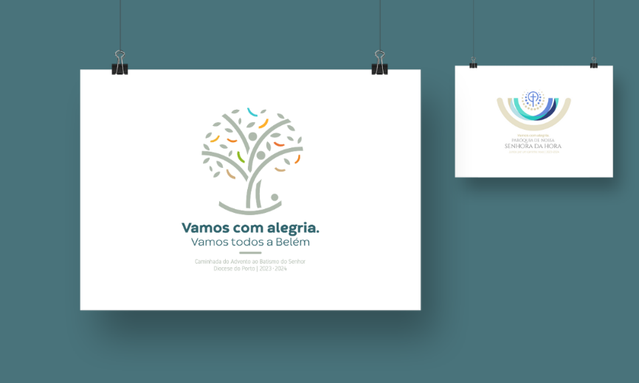

Vamos com alegria. Vamos todos a Belém!

Este é o lema proposto pela nossa Diocese do Porto, para a vivência dos tempos litúrgicos, que vão do Advento até à Festa do Batismo do Senhor.

A ideia principal é a de prepararmos e percorrermos juntos este caminho, que nos conduz ao Presépio de Belém, cidade situada na atual Palestina, tão cruelmente dilacerada pela guerra entre Israel e o Hamas.

O sentimento dominante, que há de preencher e atravessar os nossos corações é o da alegria do Senhor, cuja raiz e rosto é Jesus Cristo, Deus feito Menino, também Ele migrante e refugiado no Egito.

A imagem de marca é a de um sorriso, que podemos oferecer e provocar naqueles que encontramos todos os dias. Esse sorriso, figurado ou fotografado, pode decorar a nossa árvore de Natal, a que chamaremos carinhosamente a árvore dos sorrisos. Em cada semana, festa ou solenidade iremos propor uma atitude pessoal e familiar e uma oração em família, que a folha dominical interparoquial disponibilizará.
De acordo com a reflexão do nosso Conselho Paroquial de Pastoral, propomos a todos algumas iniciativas, para as quais gostaríamos de envolver todas as pessoas, todas as famílias, todos os grupos e a comunidade inteira, em missão, porque a alegria do Natal é para todo o Povo. A alegria do Natal tem, na verdade muitas raízes e matizes, que se exprimem em orações, celebrações, gestos concretos de amor ao próximo. Tomemos nota. Colaboremos. Participemos, na alegria do Natal, que é, por excelência, a alegria de dar alegria:

- Preparação espiritual para o Advento: Lectio Divina, via zoom, 30 de novembro, às 21h30.
- Construção, em família, de um presépio, que inclua a árvore dos sorrisos. Cada sorriso alcançado (nos outros e/ou em si mesmo), por uma boa ação realizada, pode ser ilustrado (foto, desenho, pintura etc) e colado/gravado em bolas ou estrelas colocadas na árvore do Presépio familiar.
- Para decorar a árvore dos sorrisos, dentro da nossa Igreja, cada pessoa/família receberá da Paróquia uma pequena cartolina, com a maquete da bola de Natal, na qual cada pessoa/família cola/grava aquele seu sorriso, transformado pela boa ação realizada. Essa “bola”, uma vez decorada, será apresentada comunitariamente nas celebrações das Missas com a Catequese, a 16 e 17 de dezembro (ou pessoalmente em qualquer data) e colocada na árvore dos sorrisos, que está no interior da nossa Igreja.
- O Presépio Paroquial será construído pelo Grupo de Jovens.
- Oração para o rito da coroa, nos 4 domingos do Advento, nas celebrações e em família. As orações para a coroa de Advento são elaboradas pelo Grupo de Jovens.
- Bênção das grávidas, no dia 8 de dezembro, na Missa das 11h00. Inscrições na Secretaria Paroquial. Organização da Pastoral Familiar.
- Apoio a uma grávida. Catequese envolve-se na partilha em géneros, oferecendo produtos para a alimentação, vestuário, higiene do(a) bebé, tais como: manta, fraldas, meias ou carapins, um conjunto interior (body de abrir à frente e calça), fato exterior, casaco de malha/algodão, fralda-cueca, gorro, compressas não-esterilizadas de tecido ou toalhetes; carrinho, berço; chupeta; biberão, shampoo e gel de banho, cremes e óleos, acessórios para o banho, brinquedos de Banho, etc.
- Sorteio de três cabazes de Natal (um maior e dois mais pequenos) substitui, neste mês, o tradicional Mercado das Sete Bicas. Serão feitas mil rifas com o custo de 1 estrela cada. O sorteio será feito no final da celebração do 3.º Domingo de Advento (17 de dezembro), às 11h00.
- Movimento Fé e Luz promove venda de presépios, nas Missas do dia 8 de dezembro: 11h00 e 19h00.
- Celebração do Sacramento da Reconciliação (Confissões): sábado, 16 de dezembro, às 10h00. Envolver Catequese do 4.º ano em diante.
- “Vamos com alegria ao circo”: sábado, dia 16, às 21h00 no Parque de Manhufe. Preço: 5 palhaços. Pequena margem de lucro reverte a favor das obras da Paróquia.
- Bênção das imagens do Menino Jesus: Missas dominicais dos dias 16 (15h30) e 17 de dezembro (11h00 e 19h00).
- Colaboração no Encontro Diocesano com famílias imigrantes, no domingo, dia 17 de dezembro, na cripta da Igreja da Senhora da Hora. Inscrições na Secretaria Paroquial até ao dia 15. Organização e apoio da Pastoral Familiar. Participação da Bicas Senhora da Hora, Associação Cultural e do Rancho de Guifões.
- Oração e mensagem de Natal faz parte do cabaz entregue pela Conferência vicentina. Crismandos colaboram na elaboração da Mensagem.
- Animação de rua, no final das missas vespertinas (sábados, 15h30), promovida pela União de freguesias de São Mamede de Infesta e Senhora da Hora.
- Oração para a noite e dia de Natal, a fazer em família. Elaborada pela Pastoral Familiar.
- Mensagem do Pároco para o Ano Novo. Em vídeo e interparoquial, com colaboração dos grupos de jovens de Guifões e Senhora da Hora.
- Concerto de Reis, organizado pelo Vidi Aquam, Coral de Nossa Senhora da Hora: 14 de dezembro, à tarde.
- Almoço de janeiras, promovido pelo Agrupamento de Escuteiros, a 21 de janeiro.

- Missas na proximidade e no tempo do Natal:

- Sábado, 23 de dezembro: IV Domingo do Advento: Missa Vespertina, às 15h30.
- Domingo, 24 de dezembro: Missa do IV Domingo do Advento, às 11h00. Nota: não há missas na tarde do domingo, dia 24, na nossa Paróquia. Para quem interessar, há uma Missa da Vigília do Natal, na Igreja da Sagrada Família, Rua das Moitas, Lugar dos Paus, Guifões, no domingo, dia 24, às 15h30.
- Segunda-feira, 25 de dezembro: Missas da Solenidade do Natal: 11h00 e 19h00.
- Sábado, 30 de dezembro: Missa Vespertina da Festa da Sagrada Família: 15h30.
- Domingo, 31 de dezembro: Missa da Festa da Sagrada Família: 11h00. Nota: não há missas na tarde de domingo, dia 31.
- Segunda-feira, 1 de janeiro: Missas da Solenidade de Santa Maria, Mãe de Deus: 11h00 e 19h00.
- Sábado, 7 de janeiro: Missa Vespertina da Solenidade da Epifania, 15h30.
- Domingo, 8 de janeiro: Missas da Solenidade da Epifania: 11h00 e 19h00.

